5 сольфеджио от 07.10, 08.10, 12.10.
1) Продолжаем повторять знаки во всех пройденных тональностях (см. предыдущее д/з).
2) Постройте тритоны с разрешениями в тональности до-диез минор (письменно в тетради – в натуральном и гармоническом видах). Сыграйте и спойте, что у вас получилось.
Тритоны в натуральном миноре:
Ув. 4 – на VI
Ум. 5 – на II
Тритоны в гармоническом миноре:
Ув. 4 – на IV
Ум. 5 – на VII повышенной
3) Вспоминаем главные трезвучия с обращениями. Пользуясь образцами в До мажоре и ля миноре, постройте главные трезвучия с обращениями в тональностях Соль мажор и ми минор. Не забудьте поставить ключевые знаки. Выполняйте задание за фортепиано.
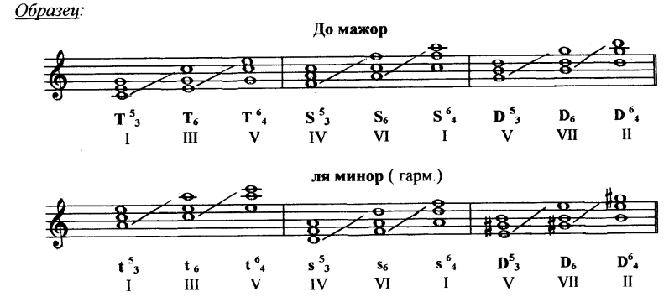
4) №392 – поём с дирижированием.
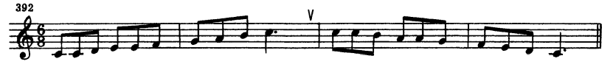
Все вопросы задавайте мне по адресу vcherashnyaya-distant2020@yandex.ru.
Выполненные задания нужно приносить с собой на урок.
Задания по почте проверяться не будут.

